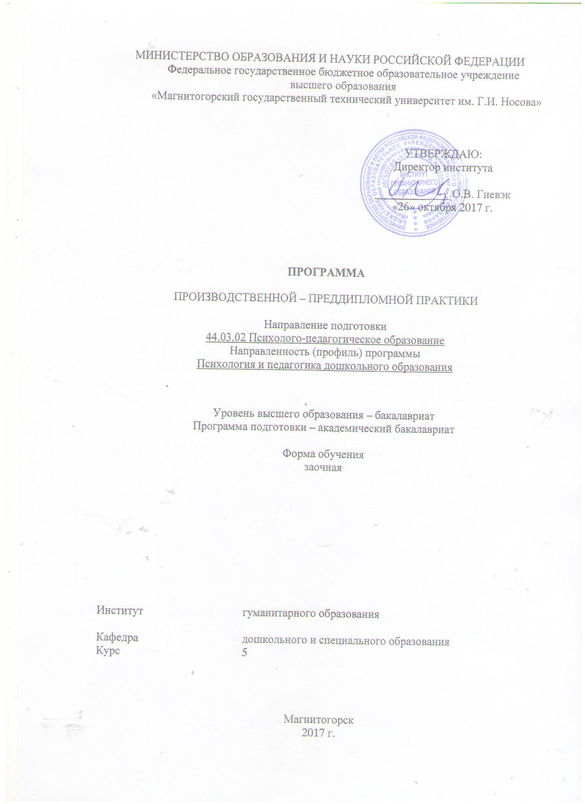

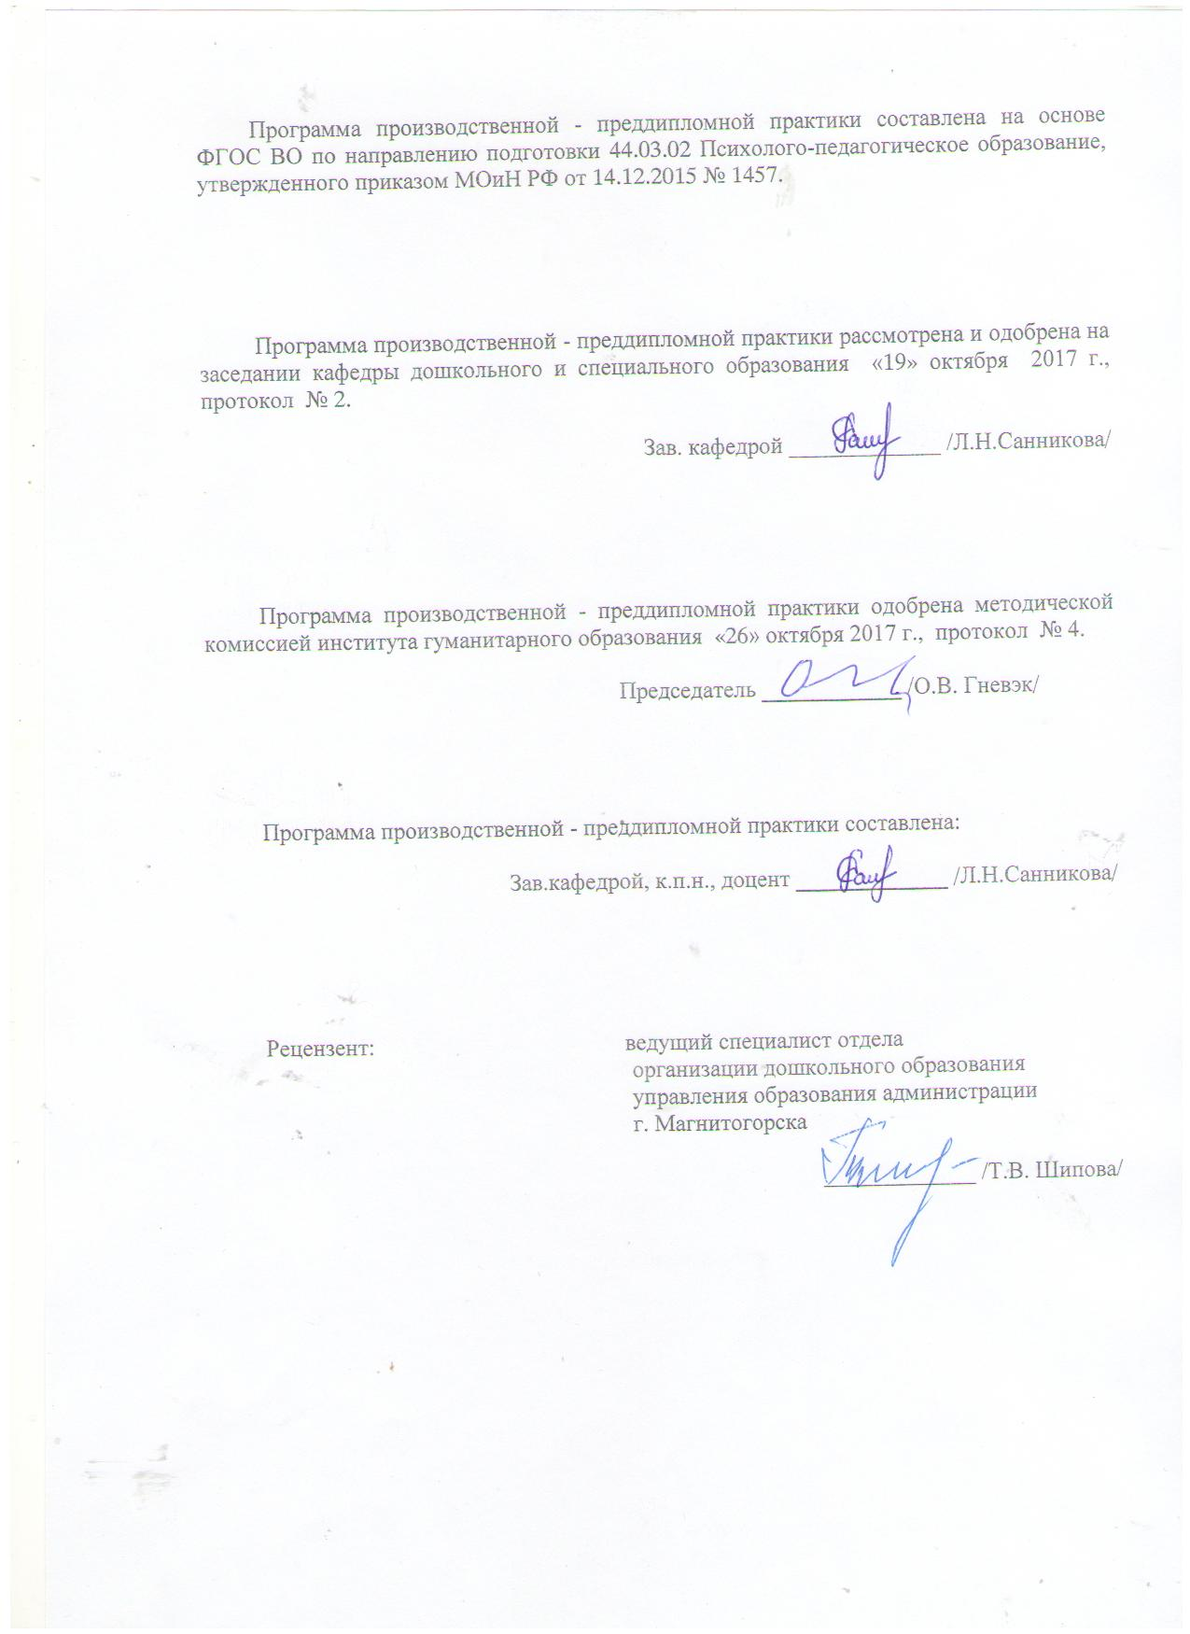

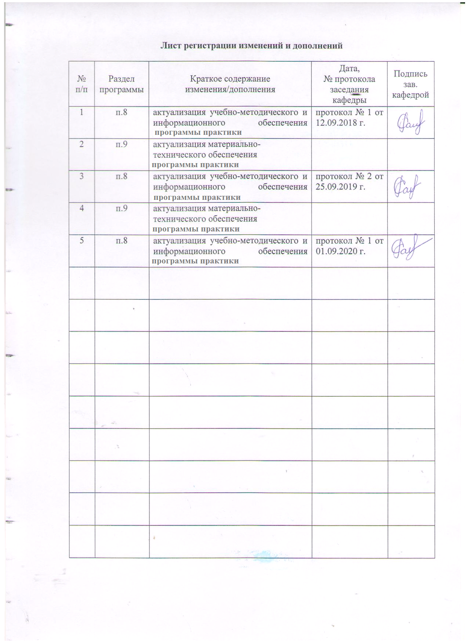

# **1 Цели производственной – преддипломной практики**

Целями производственной – преддипломной практики бакалавра являются: углубление и обобщение теоретической подготовки, развитие компетенций в процессе выполнения выпускной квалификационной работой,формирование опыта организации научного исследования.

# 2 Задачи**производственной - преддипломной практики**

Задачами производственной - преддипломной практики являются:

- развитие у бакалавров устойчивого интересак научному познанию;

- закрепление теоретических знаний, получаемых в ходе теоретической подготовки, и приложение их к решению практических психолого-педагогических задач;

- формирование умения систематизировать и обобщать диагностические и экспериментальные данныеоб индивидуальных особенностях дошкольников, проявляющихся в образовательной деятельности и взаимодействии со взрослыми и сверстниками;

- развитие презентационных навыков и умений выступать с научными сообщениями и докладами перед профессиональным сообществом.

# 3 Место **производственной -преддипломной практики** в структуре образовательной программы подготовки бакалавра

Производственная - преддипломная практика является логическим продолжением производственной - научно-исследовательской практики и предполагает наличие умений поиска необходимой литературы, включая Интернет-источники, самостоятельной работы с литературой, умений осуществлять мониторинг, обработку и представление научной информации. Эти умения должны быть сформированы в результате освоения предшествующих дисциплин: «Методология научного исследования», «Качественные и количественные методы в психолого-педагогических исследованиях», «Продвижение научной продукции».

Знания, умения и навыки, полученные в ходе производственной - преддипломной практики необходимы для подготовкии защиты выпускной квалификационной работы в ходе государственной итоговой аттестации. Компетенции, сформированные в ходе производственной - преддипломной практики, позволят студентам интегрироваться в профессиональную среду и использоватьих как средство решения психолого-педагогических задач.

# 4 Место проведения **производственной - преддипломной практики**

Производственная - преддипломная практика может проводится на базе:

- научно-исследовательской лаборатории коррекционной педагогики кафедры дошкольного и специального образования;

- учреждений дошкольного, общего, дополнительного образования;

- учреждений и организаций специального и инклюзивного образования

Способ проведенияпреддипломной практики – стационарный.

Производственная - преддипломная практика осуществляется непрерывно.

# 5 Компетенции обучающегося, формируемые в результате **выполнения производственной - преддипломной практики и планируемые результаты**

В результате выполнения производственной - преддипломной практики у обучающего должны быть сформированы следующие компетенции:

|  |  |
| --- | --- |
| Структурный элемент  компетенции | Планируемые результаты обучения |
| **ОПК-2:готовностью применять качественные и количественные методы в психологических и педагогических исследованиях** | |
| **Знать:** | **-** качественные и количественные методы, используемые в психологических и педагогических исследованиях;  -критерии результативности научного исследования |
| **Уметь:** | **-** применятькачественные и количественные методы в психологических и педагогических исследованиях;  **-** использовать результаты исследования в профессиональной практике для решения психолого-педагогических проблем |
| **Владеть:** | - осознанным отношением к исследовательской работе;  -культурой оформления и представления результатов исследования |
| ОПК-3: **готовностью использовать методы диагностики развития, общения, деятельности детей разных возрастов** | |
| **Знать:** | - методы диагностики развития, общения, деятельности детей разных возрастов |
| **Уметь:** | - применять методы диагностики для выявления уровня развития, общения, деятельности детей разных возрастов |
| **Владеть:** | - исследовательской терминологией |
| ОПК-13: **способностью решать стандартные задачи профессиональной деятельности на основе информационной и библиографической культуры с применением информационно-коммуникационных технологий и с учетом основных требований информационной безопасности** | |
| **Знать:** | - требований информационной безопасности |
| **Уметь:** | **-** решать стандартные задачи профессиональной деятельности на основе информационной и библиографической культуры с применением информационно-коммуникационных технологий и с учетом основных требований информационной безопасности |
| **Владеть:** | - библиографической культурой |
| ПК-2: **готовностью реализовывать профессиональные задачи образовательных, оздоровительных и коррекционно-развивающих программ** | |
| **Знать:** | **-** задачи образовательных, оздоровительных и коррекционно-развивающих программ |
| **Уметь:** | - реализовывать профессиональные задачи образовательных, оздоровительных и коррекционно-развивающих программ |
| **Владеть:** | - терминологиейоздоровительных и коррекционно-развивающих программ |
| ПК-3: **способностью обеспечивать соответствующее возрасту взаимодействие дошкольников в соответствующих видах деятельности** | |
| **Знать:** | - соответствующее возрасту видах деятельности |
| **Уметь:** | **-** обеспечивать соответствующее возрасту взаимодействие дошкольников в соответствующих видах деятельности |
| **Владеть:** | - приёмами взаимодействия дошкольников |
| ПК-4: **готовностью обеспечивать соблюдение педагогических условий общения и развития дошкольников в образовательной организации** | |
| **Знать:** | - особенности педагогических условий общения и развития дошкольников в образовательной организации |
| **Уметь:** | - соблюдать педагогических условий общения и развития дошкольников в образовательной организации |
| **Владеть:** | **-** приёмами общения и развития дошкольников в образовательной организации |
| ПК-5: **способностью осуществлять сбор данных об индивидуальных особенностях дошкольников, проявляющихся в образовательной деятельности и взаимодействии со взрослыми и сверстниками** | |
| **Знать:** | - способы осуществления сбора данных об индивидуальные особенности дошкольников, проявляющиеся в образовательной деятельности и взаимодействии со взрослыми и сверстниками |
| **Уметь:** | - осуществлять сбор данных об индивидуальных особенностях дошкольников, проявляющихся в образовательной деятельности и взаимодействии со взрослыми и сверстниками;  - систематизировать и обобщать данные об индивидуальных особенностях дошкольников, проявляющихся в образовательной деятельности и взаимодействии со взрослыми и сверстниками; |
| **Владеть:** | - научным стилем изложения |
| **ПК-6: способностью осуществлять взаимодействие с семьей, педагогическими работниками, в том числе с педагогом-психологом, образовательной организации по вопросам воспитания, обучения и развития дошкольников** | |
| **Знать:** | - способы взаимодействие с семьей, педагогическими работниками, в том числе с педагогом-психологом, образовательной организации по вопросам воспитания, обучения и развития дошкольников |
| **Уметь:** | - взаимодействовать с семьей, педагогическими работниками, в том числе с педагогом-психологом, образовательной организации по вопросам воспитания, обучения и развития дошкольников |
| **Владеть:** | - методами воспитания, обучения и развития дошкольников |

# **6 Структура и содержание производственной - преддипломной практики**

Общая трудоемкость практики составляет 3 зачетных единиц, 108 акад. часов, в том числе:

– контактная работа 0,2 акад. часов;

– самостоятельная работа 103,9 акад. часов.

|  |  |  |  |
| --- | --- | --- | --- |
| №  п/п | Разделы (этапы) и содержание практики | Виды работ на практике,  включая самостоятельную работу студентов | Код и структурный элемент компетенции |
| 1 | *Ознакомительный этап* | Инструктаж по выполнению заданий преддипломной практики | ОПК-2 – з, в |
| 2 | *Исследовательско-обобщающий этап* | Обработка, систематизация и сравнительный анализ результатов диагностического исследования (составление заключения ВКР). | ОПК-2 - у  ОПК-3 - зу  ПК-5 - зу |
| 3 | *Этап представления результатов исследования* | Обобщение результатов исследования( подготовка реферата)  Подготовка доклада (презентации) по результатам исследования. | ОПК-3 - в  ПК-5 - в |
| 4 | *Заключительный этап* | Оформление бакалаврской работы. Подготовка отчета по практике | ОПК-2-в |

# 7 Оценочные средства для проведения промежуточной аттестации

Вид аттестации по итогам практики – зачет с оценкой, который проводится в форме **защиты отчета.** По итогам промежуточной аттестации выставляются оценки «отлично», «хорошо», «удовлетворительно», «неудовлетворительно».

Зачет с оценкой ставится на основании отчетных документов, представленных в отчете по производственной преддипломной практике, и позволяющих оценить уровень сформированности компетенций.

Обязательной формой отчетности студента-практиканта является **письменный отчет.**

Содержание отчета должно включать:

1. Титульный лист
2. Задание
3. Реферат ВКР.
4. Характеристика (для студентов, проходящих практику в образовательных учреждениях )

***Этапы, показатели, критерии сформированности компетенций***

|  |  |  |  |  |
| --- | --- | --- | --- | --- |
| Этап освоения | Показатель | Критерии | Шкала оценивания | Процедура оценивания |
| *1.Ознакомительный*  ОПК-2 – з, в  ПК-2-з | **Знать:**  -критерии результативности научного исследования | - имеет частичные знания;  - имеет необходимые знания;  - имеет достаточные знания | 50 – 68  69 – 85  86 - 100 | **Зачет с оценкой.**  **Защита отчета по практике** |
| **Владеть:**  - осознанным отношением к исследовательской работе; | - частично владеет;  - в основном владеет;  - творчески владеет | 50 – 68  69 – 85  86 - 100 |
| *2.Исследовательско-обобщающий этап*  ОПК-2 - у  ОПК-3 – з,у  ПК-5- з,у  ПК-3-у,в  ПК-4-в  ПК-6-в | **Уметь (ОПК-2):**  **-** применятькачественные и количественные методы в психологических и педагогических исследованиях;  **-** использовать результаты исследования в профессиональной практике для решения психолого-педагогических проблем | - испытывает значительные затруднения в реализации умения;  - испытывает незначительные затруднения в реализации умения;  - умеет самостоятельно | 50 – 68  69 – 85  86 - 100 |
| **Знать (ОПК-3):**  - методы диагностики развития, общения, деятельности детей разных возрастов | - имеет частичные знания;  - имеет необходимые знания;  - имеет достаточные знания | 50 – 68  69 – 85  86 - 100 |
| **Уметь(ОПК-3):**  - применять методы диагностики для выявления уровня развития, общения, деятельности детей разных возрастов | - испытывает значительные затруднения в реализации умения;  - испытывает незначительные затруднения в реализации умения;  - умеет самостоятельно | 50 – 68  69 – 85  86 - 100 |
| **Знать (ПК-5)**:  - способы осуществления сбора данных об индивидуальные особенности дошкольников, проявляющиеся в образовательной деятельности и взаимодействии со взрослыми и сверстниками | - имеет частичные знания;  - имеет необходимые знания;  - имеет достаточные знания | 50 – 68  69 – 85  86 - 100 |
| **Уметь (ПК-5):**  - осуществлять сбор данных об индивидуальных особенностях дошкольников, проявляющихся в образовательной деятельности и взаимодействии со взрослыми и сверстниками;  - систематизировать и обобщать данные об индивидуальных особенностях дошкольников, проявляющихся в образовательной деятельности и взаимодействии со взрослыми и сверстниками; | - испытывает значительные затруднения в реализации умения;  - испытывает незначительные затруднения в реализации умения;  - умеет самостоятельно | 50 – 68  69 – 85  86 - 100 |
| *3.Этап представления результатов исследования*  ОПК-3-в  ПК-5 - в | **Владеть (ОПК-3):**  - исследовательской терминологией | - частично владеет;  - в основном владеет;  - творчески владеет | 50 – 68  69 – 85  86 - 100 |
| **Владеть (ПК-5):**  - научным стилем изложения | - частично владеет;  - в основном владеет;  - творчески владеет | 50 – 68  69 – 85  86 - 100 |
| *4.Заключительный этап*  *ОПК-2-в*  *ОПК-13-з* | **Владеть (ОПК-2):**  -культурой оформления и представления результатов исследования | - частично владеет;  - в основном владеет;  - творчески владеет | 50 – 68  69 – 85  86 - 100 |

**Образовательные и информационные технологии, используемые в** производственной - преддипломнойпрактике

При выполнении научно-исследовательской работы используются следующие технологии:

- информационные – технологии поиска информации;

- портфолио – технологии накопления и систематизации информации;

- технология организации контент-анализа;

- технология организации самостоятельной работы.

Ведущим методом обучения выступает проблемный метод, который позволяет подвести бакалавров к постановке и решению исследовательских задач.

# 8 Учебно-методическое и информационное обеспечение **производственной - преддипломной практики**

а) Основная **литература:**

1. Организация и проведение практик : учебное пособие / Н. Н. Макарова, В. В. Переверзев, О. Ю. Стародубова и др. ; МГТУ. - Магнитогорск : МГТУ, 2016. - 114 с. : ил., табл. - URL: <https://magtu.informsystema.ru/uploader/fileUpload?name=2917.pdf&show=dcatalogues/1/1134519/2917.pdf&view=true> (дата обращения: 25.09.2020). - Макрообъект. - Текст : электронный. - Имеется печатный аналог.

2. Организация учебных и производственных практик, подготовка к итоговой государственной аттестации : учебно-методическое пособие / сост. : Д. С. Бужинская, А. В. Подгорская, Т. А. Славута, А. М. Юсупова ; МГТУ. - Магнитогорск : МГТУ, 2018. - 1 электрон. опт. диск (CD-ROM). - Загл. с титул. экрана. - На тит. л. сост. указаны как авт. - URL: <https://magtu.informsystema.ru/uploader/fileUpload?name=3604.pdf&show=dcatalogues/1/1524569/3604.pdf&view=true> (дата обращения: 25.09.2020). - Макрообъект. - Текст : электронный. - ISBN 978-5-9967-1140-6. - Сведения доступны также на CD-ROM.

3. Веденеева, О. А. Методическое обеспечение педагогической практики студентов вуза : учебное пособие / О. А. Веденеева, Л. И. Савва, Н. Я. Сайгушев ; МГТУ. - Магнитогорск : МГТУ, 2018. - 1 электрон. опт. диск (CD-ROM). - Загл. с титул. экрана. - URL: <https://magtu.informsystema.ru/uploader/fileUpload?name=3742.pdf&show=dcatalogues/1/1527745/3742.pdf&view=true> (дата обращения: 25.09.2020). - Макрообъект. - Текст : электронный. - Сведения доступны также на CD-ROM.

**б) Дополнительная литература:**

1. Баскакова, Н. Т. Выпускная квалификационная работа бакалавров : учебное пособие / Н. Т. Баскакова, З. В. Якобсон, Д. Б. Симаков ; МГТУ. - Магнитогорск : МГТУ, 2016. - 79 с. : ил., табл., схемы, граф., диагр. - URL: <https://magtu.informsystema.ru/uploader/fileUpload?name=3127.pdf&show=dcatalogues/1/1136084/3127.pdf&view=true> (дата обращения: 25.09.2020). - Макрообъект. - Текст : электронный. - Имеется печатный аналог.

2. Волкова, В. Б. Выпускная квалификационная работа : учебно-методическое пособие / В. Б. Волкова ; МГТУ. - Магнитогорск : МГТУ, 2016. - 1 электрон. опт. диск (CD-ROM). - Загл. с титул. экрана. - URL: <https://magtu.informsystema.ru/uploader/fileUpload?name=10.pdf&show=dcatalogues/1/1130297/10.pdf&view=true> (дата обращения: 25.09.2020). - Макрообъект. - Текст : электронный. - Сведения доступны также на CD-ROM.

3. Сапаров, В. Е. Дипломный проект от А до Я : учебное пособие / В. Е. Сапаров. - М. : СОЛОН-Пресс, 2004. - 218 с. : ил. + 1 электрон. опт. диск (CD-ROM). - Загл. с титул. экрана. - (Б-ка студента). - URL: <https://magtu.informsystema.ru/uploader/fileUpload?name=85.pdf&show=dcatalogues/1/967729/85.pdf&view=true> (дата обращения: 25.09.2020). - Макрообъект. - Текст : электронный. - Сведения доступны также на CD-ROM.

в) **Методические указания:**

*Требования к оформлению документов*: работа выполняется в текстовом редакторе Word Times New Roman 12 пт через одинарный интервал; левое, верхнее и нижнее поле - 2 см, правое – 1 см; красная строка – 1,25 см; выровнять по ширине.

Санникова Л.Н., Н.И.Левшина Н.И. Промежуточная аттестация: система мониторинга качества образовательной деятельности обучающихся: методические рекомендации для обучающихся – Магнитогорск: Изд-во Магнитогорск. гос. техн. университета им.Г.И.Носова, 2019. -18 с. (25 шт. в библиотеке МГТУ).

г) **Программное обеспечение** и **Интернет-ресурсы:**

|  |  |  |
| --- | --- | --- |
| Наименование ПО | № договора | Срок действия лицензии |
| MS Windows 7 | Д-1227 от 08.10.2018  Д-757-17 от 27.06.2017 | 11.10.2021  27.07.2018 |
| MS Office 2007 | № 135 от 17.09.2007 | бессрочно |
| FAR Manager | свободно распространяемое | бессрочно |
| 7Zip | свободно распространяемое | бессрочно |

|  |  |  |  |
| --- | --- | --- | --- |
| **Профессиональные** **базы** **данных** **и** **информационные** **справочные** **системы** | | | |
|  | Название курса | Ссылка |
|  | Национальная информационно-аналитическая система – Российский индекс научного цитирования (РИНЦ) | URL: <https://elibrary.ru/project_risc.asp> |
|  |
|  | Поисковая система Академия Google (Google Scholar) | URL: <https://scholar.google.ru/> |
|  | Информационная система - Единое окно доступа к информационным ресурсам | URL: <http://window.edu.ru/> |
|  | Электронные ресурсы библиотеки МГТУ им. Г.И. Носова | <http://magtu.ru:8085/marcweb2/Default.asp> |
|  | Российская Государственная библиотека. Каталоги | <https://www.rsl.ru/ru/4readers/catalogues/> |
|  | Университетская информационная система РОССИЯ | <https://uisrussia.msu.ru> |
|  | Международная реферативная и полнотекстовая справочная база данных научных изданий «Scopus» | <http://scopus.com> |
|  | Международная база полнотекстовых журналов Springer Journals | <http://link.springer.com/> |
|  | Международная база справочных изданий по всем отраслям знаний SpringerReference | <http://www.springer.com/references> |
|  | Электронная база периодических изданий East View Information Services, ООО «ИВИС» | <https://dlib.eastview.com/> |
|  | Международная наукометрическая реферативная и полнотекстовая база данных научных изданий «Web of science» | <http://webofscience.com> |

# **9 Материально-техническое обеспечение дисциплины (модуля)**

Материально-техническое обеспечение базы практики – организации дошкольного, общего, дополнительного образования, учреждения и организации специального и инклюзивного образования, научно-исследовательская лаборатория коррекционной педагогики кафедры - позволяет в полном объеме реализовать цели и задачи практики и сформировать соответствующие компетенции.

Индивидуальные и групповые консультации, самостоятельная работа студентов осуществляется на базе МГТУ им. Г.И. Носова.

Материально-техническое обеспечение на базе МГТУ им.Г.И.Носова:

|  |  |
| --- | --- |
| Центр дистанционных образовательных технологий | Мультимедийные средства хранения, передачи  и представления информации.  Комплекс тестовых заданий для проведения промежуточных и рубежных контролей.  Персональные компьютеры  с пакетом MS Office, выходом в Интернет и с доступом в электронную информационно-образовательную среду университета.  Оборудование для проведения он-лайн занятий:  Настольный спикерфон PlantronocsCalistro 620  Документ камера AverMediaAverVisionU15, Epson  Графический планшет WacomIntuosPTH  Веб-камера Logitech HD Pro C920 Lod-960-000769  Система настольная акустическая GeniusSW-S2/1 200RMS  Видеокамера купольная PraxisPP-2010L 4-9  Аудиосистема с петличным радиомикрофоном ArthurFortyU-960B  Система интерактивная SmartBoard480 (экран+проектор)  Поворотная веб-камера с потолочным подвесомLogitechBCC950 loG-960-000867  Комплект для передачи сигнала  Пульт управления презентацией LogitechWirelessPresenterR400  Стереогарнитура (микрофон с шумоподавлением)  Источник бесперебойного питания POWERCOMIMD-1500AP |
| Помещения для самостоятельной работы обучающихся | Персональные компьютеры с пакетом MS Office, выходом в Интернет и с доступом в электронную информационно-образовательную среду университета |
| Помещение для хранения и профилактического обслуживания учебного оборудования | Шкафы для хранения учебно-методической документации, учебного оборудования и учебно-наглядных пособий. |